NÁVRH OPATŘENÍ
KE ZVÝŠENÍ RETENCE VODY
V POVODÍ ŘEKy DOUBRAVy

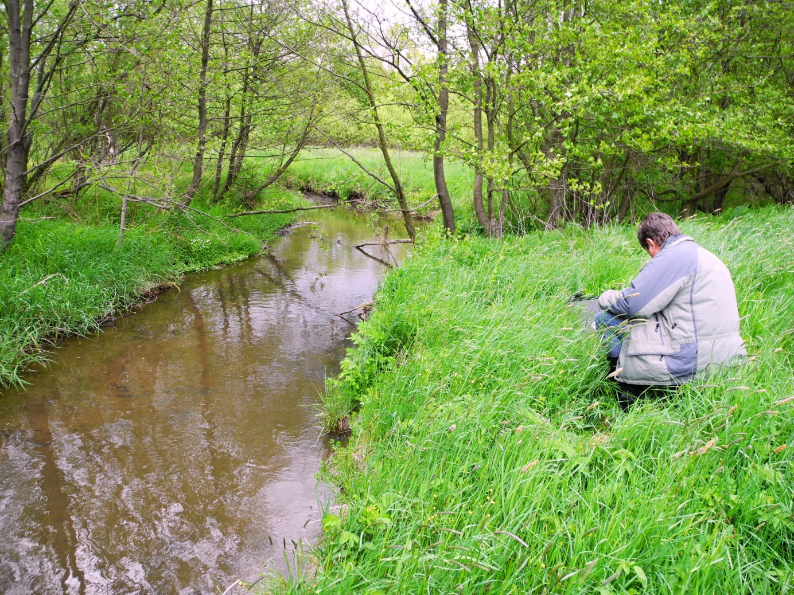

ZADÁNÍ DÍLA

PROSINEC 2018

Úvod
Usnesením vlády České republiky č. 528 ze dne 24. července 2017 byla schválena „Koncepce ochrany před následky sucha pro území České republiky“. Schválená „Koncepce“ kromě vědecky seriózně podložených prognóz o možném vzniku výrazných vláhových deficitů v příštích desetiletích také zahrnuje obecný soupis opatření, jež by měla být součástí procesu mitigace (snížení) a adaptace (přizpůsobení) následkům sucha.
Jednou z kriticky velmi ohrožených oblastí důsledky možného nedostatku vláhy, ve které je nutné hledat účinná opatření je také povodí řeky Doubravy. Řeka pramení ve Žďárských vrších v rašeliništích kolem rybníků Velké a Malé Dářko v nadmořské výšce 624 m n. m. Nejvyšší místo povodí Doubravy je ve výšce 803 m n. m. (Kamenný vrch). Řeka Doubrava ústí do Labe pod obcí Záboří nad Labem v nadmořské výšce 200 m n. m. Délka celého toku je dle vodohospodářské kilometráže 91 km. Plocha povodí se udává o velikosti 593 km².
Přibližně 30 km od pramene má řeka charakter horského a podhorského toku. V říčním kilometru 61,0 klesá pod nadmořskou výšku 400 m n. m (pod Libicí nad Doubravou) a získává charakter toku středních a nižších poloh. V údolí pod přehradou Pařížov dno řeky klesá pod úroveň 300 m n. m. a za Chittussiho údolím pod Ronovem nad Doubravou až po ústí do Labe má Doubrava již nížinný charakter s malým spádem dna.
Na toku jsou instalovány tři hlásné profily ČHMÚ. Nejvýše položený měrný profil je Bílek. Pod ním je stanice v Pařížově a poslední stálý profil s hydrologickými údaji je ve Žlebech. Základní údaje jsou uvedeny v následující tabulce.

Název | Staničení | Plocha  Povodí  (km2) | plochy  povodí  (%) | Nadmořská  výška  (m n. m.) | Průměrný  stav/rok  (cm) | Průměrný  průtok/rok  (m3/s)
Bílek | $$71,70km$$ | $$64,2$$ | 11,0 | 524,47 | $$43cm$$ | $$0,7m3/s$$
Pařížov | $$40,40km$$ | 201,2 | 34,2 | 301,70 | $$28cm$$ | $$1,8m3/s$$
Žleby | $$23,80km$$ | 381,9 | 64,5 | 227,01 | $$51cm$$ | $$2,8m3/s$$
Tabulka 1: Dlouhodobé měření průtoků na řece Doubravě
Průměrný průtok při ústí do Labe v Záboří se udává hodnotou 3,8 m³/s. Z dlouhodobého měření na profilu Žleby vyplývá, že nejvíce vodným je měsíc březen (4,9 m²/s). Naopak nejméně vodný je měsíc září (1,6 m²/s ). V posledních letech se ale tato průtočná množství prokazatelně snižují.
Povodí Doubravy se nachází v pěti klimatických oblastech. V chladné (CH 7) se srážky pohybují od 700 mm do 950 mm za rok. V nejteplejší oblasti (T2) se srážky pohybují od 200 do 350 mm/ rok.
Řeka má 14 levostranných a 15 pravostranných přítoků. Z nich jsou nejvýznamnější dva levostranné – Hostačovka a Brslenka. První z nich je nejvíce vodným přítokem (průměrný průtok je 0,43 m³). Druhý má největší povodí (101 km²) a nejdelší délku toku (31,4 km).
V povodí se nachází 14 významnějších rybníků a vodní nádrž Pařížov. Nejrozlehlejší je rybník Řeka (43 ha). Vodní nádrž Pařížov má plochu 20,9 ha.
V povodí lze napočítat přibližně 23 menších měst a významnějších obcí. Za všechny lze uvést například Ždírec nad Doubravou, Chotěboř, Třemošnice a Ronov nad Doubravou. S poměrně významným osídlením také souvisí velký počet odběrů. Přehled těch nejvýznamnějších je uváděn níže vloženou tabulkou (Tab. 2). K největším odběrům povrchové vody patří závlahy v Mikuláši a Rohozci a lihovar ve Vrdech. Velké odběry podzemní vody provozují Vodovody a kanalizace v Havlíčkově Brodě.
Tabulka 2: Přehled významných odběrů v povodí Doubravy

Hydrologické parametry a jejich vývoj
Od roku 2015 jsou na řece Doubravě opakovaně zaznamenávány velmi nízké průtoky. Důsledkem takového vývoje jsou výrazné poklesy hladiny na nádrži Pařížov. Několikrát již zde hladina poklesla až pod úroveň stálého nadržení. To znamená, že celkový zásobní objem 0,32 mil. m³ byl snížen na pouhých 0,06 mil. m³. Takový vývoj prakticky eliminuje jakékoliv možnosti pro zajištění akumulace vody a to nejen pro zemědělské a průmyslové odběry vody, ale také pro udržení vhodných podmínek pro vodní biotu v toku pod nádrží.
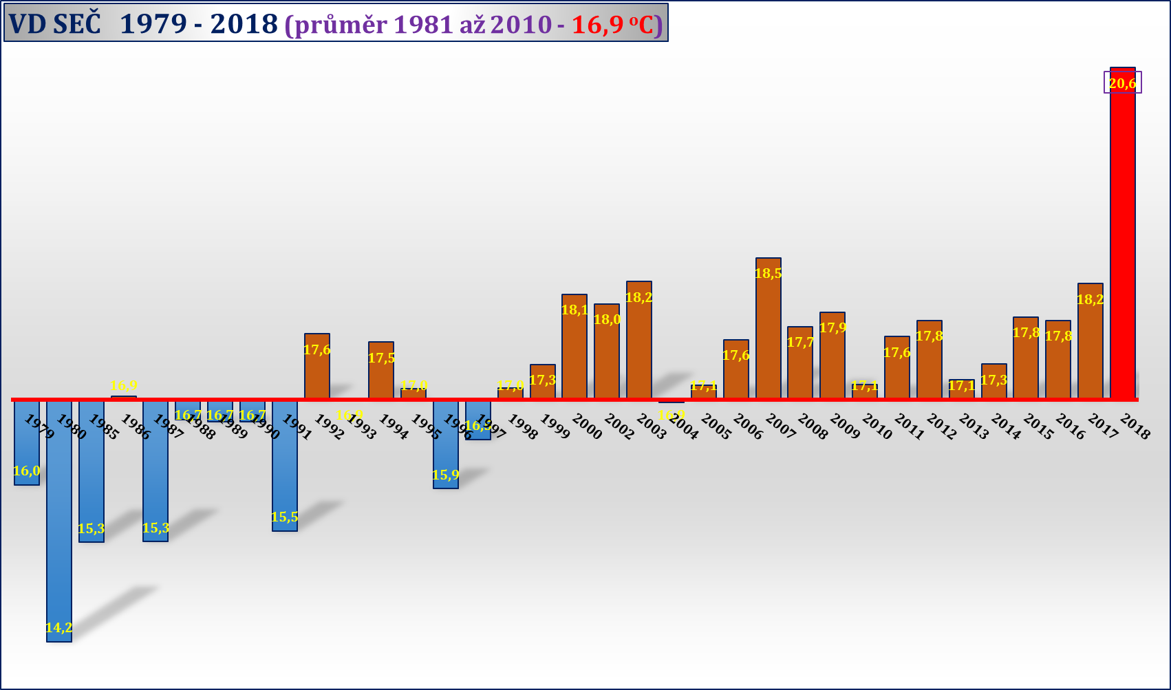
Nežádoucí hydrologický vývoj je pravděpodobně vyvolán na pozadí rozsáhlejších klimatických změn, které se především ve vegetačním (letním) období projevují zvýšením teploty vzduchu a odvozeně také zvýšením teploty vody za současného poklesu objemu dlouhodobějších srážek. Postupný vzestup průměrných teplot vody ve vegetačním období demonstrují dva srovnávací grafy (obr. 1 a 2). Prvním grafem jsou znázorněny průměrné teploty vody při hladině u hráze vodního díla Seč. Vodní nádrž Seč je postavena na řece Chrudimce v povodí, které sousedí s povodím Doubravy. Obrázek ukazuje každoroční průměrnou teplotu vody při hladině ve vegetačním období od 15.4 do 15.9. Teploty jsou porovnány s referenční hodnotou (osa „x“), která je průměrem od roku 1981 do roku 2010.
Obr. 1: Průměrná teplota vodní hladiny na nádrži Seč ve vegetačním období (15.4 – 15.9) v průběhu let 1979 – 2018. Osa “x“ představuje průměrnou teplotu vegetačního období v letech 1981 – 2010.
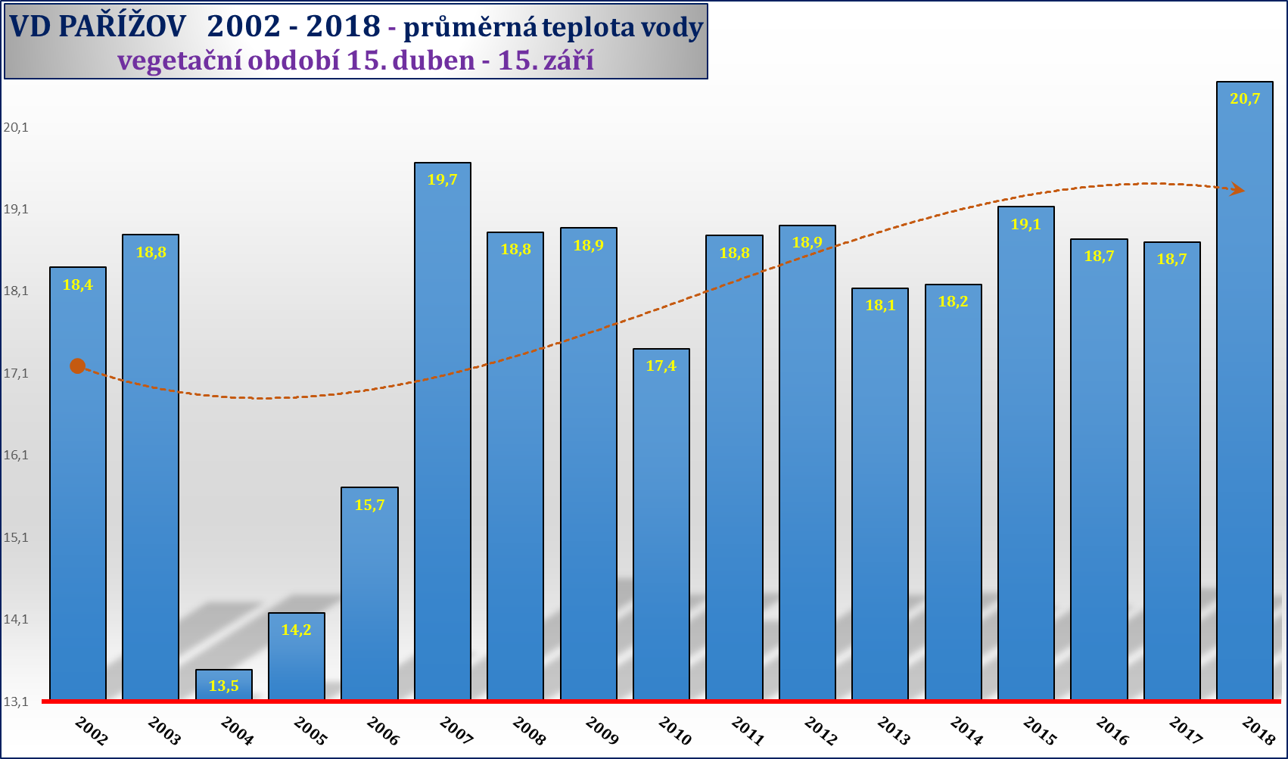
Obrázek s pařížovskými teplotami vody má především srovnávací význam, neboť na VD Pařížov jsou k dispozici mnohem kratší datové soubory.
Obr. 2: Průměrná teplota vodní hladiny na nádrži Pařížov ve vegetačním období (15.4 – 15.9) v průběhu let 2002 – 2018 s polynomickým vyznačením trendu.
Z obou grafů celkem zřetelné vyplývá stálá tendence stoupajících teplot. Naopak trend klesajících průtoků je zřetelný ze zobrazení, které ukazuje objemy přitékající vody ve vegetačním období do nádrže Pařížov (obr. 3). Posledních pět roků je vyznačeno odlišnou barvou a při vzestupném uspořádání dle objemů v jednotlivých letech se poslední pětiletí řadí do hlubokého podprůměru.
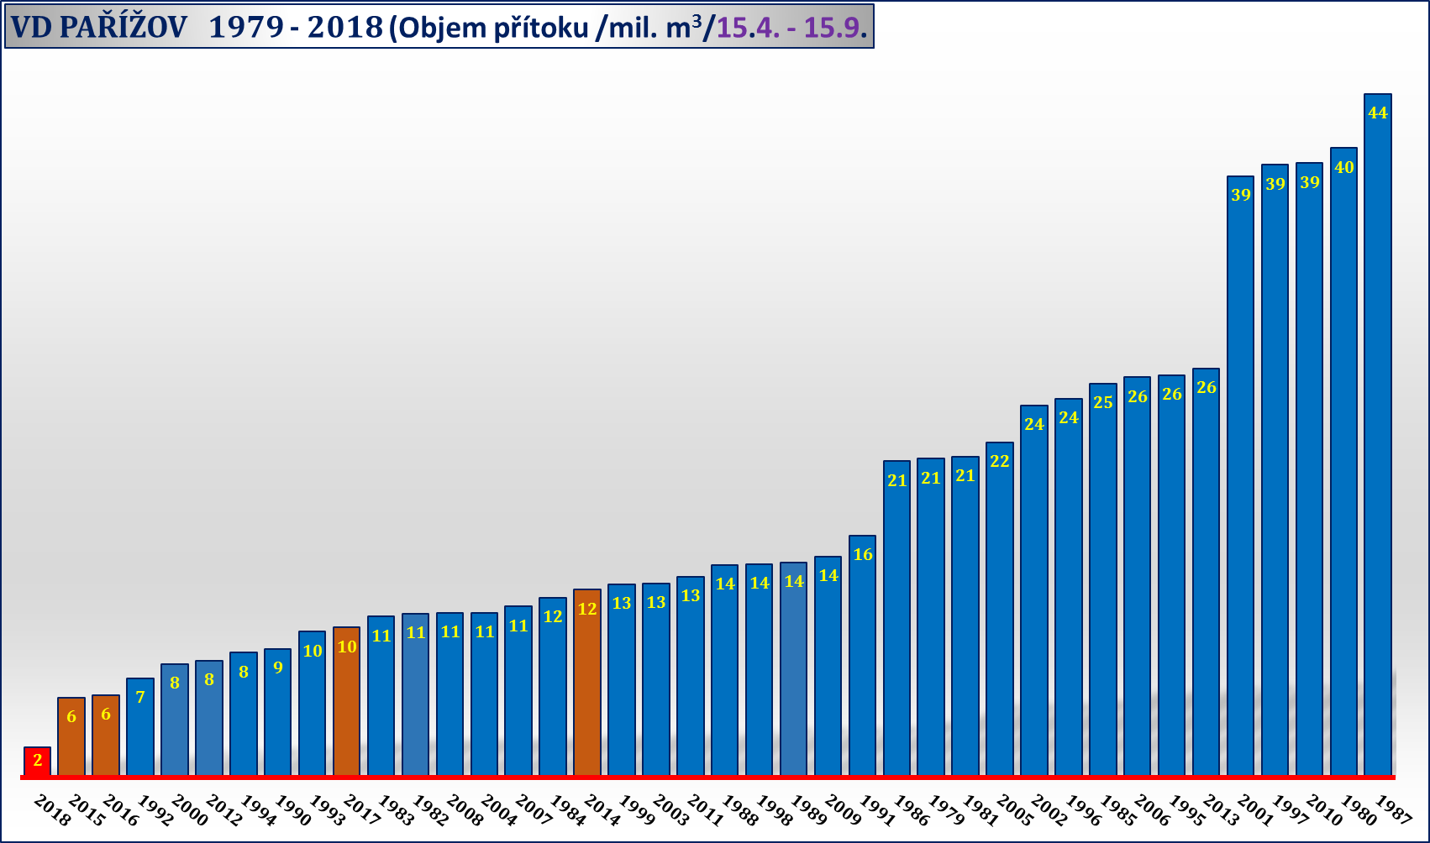
Obr. 3: Objem přítoku do nádrže Pařížov za vegetační období (15.4 – 15.9). Dílčí objemy za jednotlivé roky jsou vzestupně uspořádány dle velikosti.
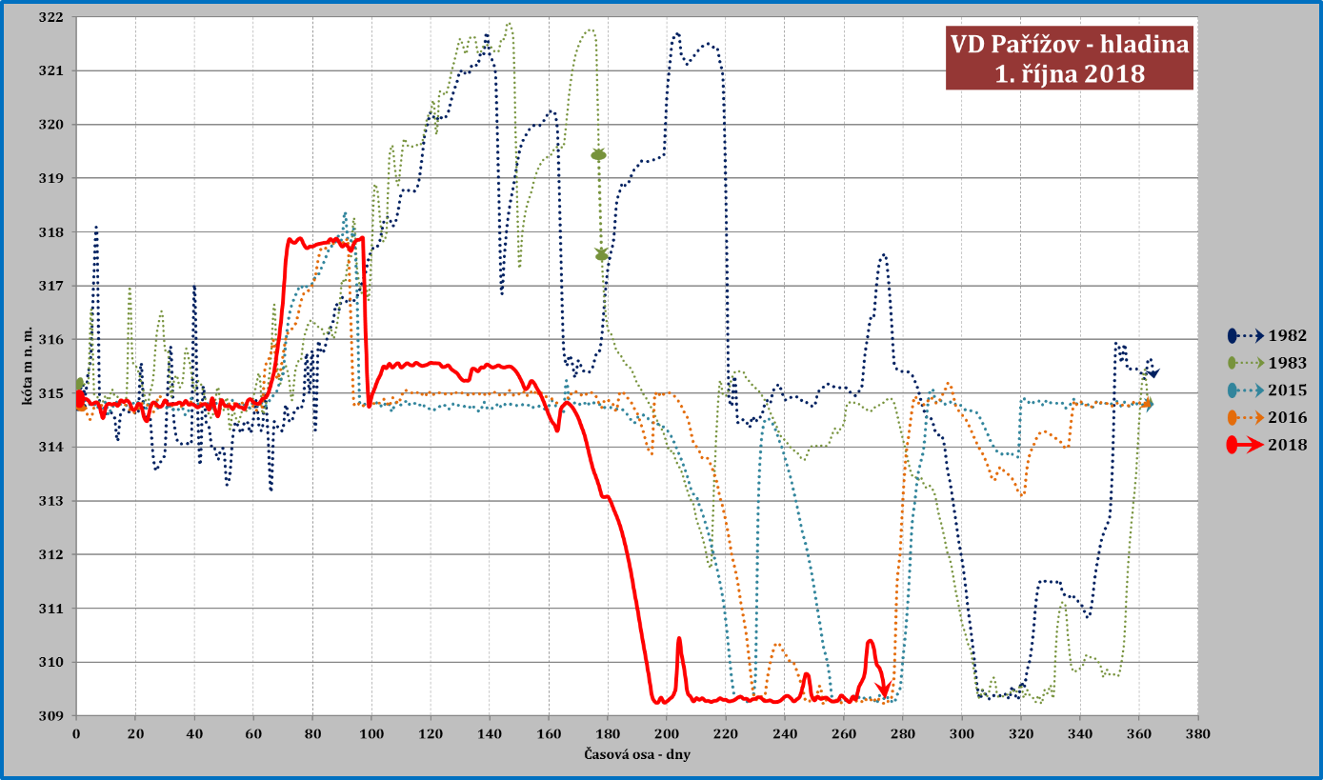
Jak se v posledních letech taková situace promítá do extrémních poklesů hladiny na nádrži Pařížov je zřejmé z obrázku č. 4. Z pěti největších poklesů hladiny v záznamech od roku 1979 se tři vyskytly v průběhu posledních čtyřech let.
Obr. 4: Grafický záznam nejvýznamnějších poklesů hladiny na VD Pařížov od roku 1979 do roku 2018 způsobený sezonním nedostatkem vody v povodí..
Pro přehlednost nejsou technologická snížení hladiny s vypuštěním až na dno z důvodu údržby vodního díla v obdobích 6. 5. 1995 – 1. 12. 1995 a 15.9 2003 - 12. 8. 2006 v přehledu podchycena.

Zadání díla
Výše prezentované příklady ukazující na rostoucí vodní deficity na vodní nádrži Pařížov lze prakticky zobecnit na celé povodí Doubravy. Vzhledem k tomu, že v celé oblasti, s výjimkou relativně malé nádrže Pařížov, nejsou k dispozici další disponibilní akumulační prostory k uchování přebytků vody ze srážkově bohatých period, zvyšují se v regionu obavy z možných zásobovacích krizí. Nedostatek vláhy snižuje nejen odběrové možnosti pro průmysl a různé zpracovny v okolí řeky, ale v nižších polohách je také limitujícím prvkem pro zemědělské závlahy. Suchá období mají také negativní vliv na biotu vázanou na vodní a příbřežní prostředí. V situaci kdy poklesne hladina v nádrži Pařížov ke kótě stálého nadržení, již nelze průtok v toku pod vodním dílem žádným způsobem nadlepšovat.
Pokud se současný trend směřující k nedostatku vody v povodí Doubravy nezmění, je nezbytné prošetřit jaké možnosti a jaké druhy adaptačních opatření lze uskutečnit, aby důsledky takového nepříznivého vývoje byly minimalizovány. Vzhledem k tomu, že se jedná o poměrně rozsáhlé území, na kterém se prolínají značná množství protichůdných zájmů, jsou možnosti k realizaci účinných adaptačních opatření omezené. Protože pouze dostatek vodních zásob je zárukou bezpečného rozvoje celého území kolem Doubravy je potřebné vytvořit ucelený názor na možné perspektivy, které by k důsledkům nepříznivých prognóz vytvořily účinnou alternativu.
Cílem zadávaného díla je s využitím historických podkladů, po provedení terénních šetření a se zajištěním základních propočtů sestavit návrh opatření k zajištění dostatečných vodních zdrojů v blízké i vzdálenější budoucnosti pro celé zájmové území.
Formování takového plánu opatření musí být především orientováno na vodohospodářsky účinné zásahy. Přitom je žádoucí popsat i okolnosti, jež svou podstatou mohou být s těmito návrhy i v konfliktu. V kulturně využívané krajině povodí Doubravy, lze očekávat výskyt nepříznivých okolnosti u většiny z možných opatření, proto by existence určitých komplikací neměla být důvodem pro předčasná vyloučení nástrojů s prokazatelně vysokým vodohospodářským efektem.
Budoucí zpracovatel provede průzkum v celém povodí řeky Doubravy a prověří veškeré vodohospodářsky cenné alternativy. Průzkumnou činností bude stanoven nejen potenciál typických opatření blízkých přírodě, ale budou také otestovány příležitosti k výstavbě malých vodních nádrží a zcela určitě se musí otevřít i otázka zdánlivě tolik nepopulární výstavby nových přehradních nádrží.

Rozsah díla

Zásady realizace akce
Zadávaná zakázka bude sestávat z několika nosných částí. Řešení zakázky je v ploše vymezeno celým hydrologickým povodím vodního toku Doubrava – od pramene až po soutok. Zadávané dílo bude mít několik níže uvedených okruhů, které budou zpracovatelem podrobně popsány a především vyhodnoceny z hlediska hledaných efektů tj. nalezení adaptačních opatření, která by mohla účinně eliminovat nepříznivé důsledky očekávaných dlouhodobých epizod sucha. V zadávaném díle zpracovatel musí zpracovat přinejmenším následující pasáže:

- Odborné zhodnocení možné realizace i stanovení vodohospodářského potenciálu u dříve uvažovaných lokalit k výstavbě údolních nádrží s přihlédnutím k aktuálnímu stavu. Jedná se zejména o následující profily:
- Profil Křížová – dříve uvažována v oblasti dnešního rybníka Řeka. Předpokládaný objem zadržené vody byl cca 5 mil m³ a výška hráze 15,5.
- Profil Rochňovec – lokalita na Doubravě pod obcí Libice n. Doubravou. Hráz byla uvažována o výšce 20 m a objem vody kolem 5 mil. m³.
- Profil Ostružno – původně uvažováno zahrazení hluboce zaříznutého údolí a boční prolákliny na pravém břehu. Předpokládaný objem až 18 mil. m³.
- Profil Spačice - zařazen do generelu LAPV. Potenciální objem 5,0 mil. m³.
- Profil Třemošnice – výhledová nádrž na Doubravě v říčním kilometru 1-03-05-023.
- Profil Žleby – nádrž na Hostačovce s plánovaným objemem 9,5 mil. m³ s výškou hráze 21,8 m.
- Výběr dalších dříve neevidovaných lokalit na Doubravě, u kterých lze předpokládat, že se za určitých podmínek mohou stát vhodným akumulačním prostorem k posílení vodní bilance v řece Doubravě během suchých period.
U každé z posuzovaných lokalit budou vyhodnoceny její klady i zápory. Předpokládá se stanovení jejich vodohospodářského potenciálu, vlivu na osídlení včetně komunikačních sítí či případná hospodářská omezení. Součástí také bude elementární názor na geologii podloží, působení na okolní přírodní poměry a výpis jiných souvisejících faktorů. U historicky pozorovaných lokalit bude provedena optimalizace původně navrhovaných parametrů, účelu a zváženo umístění v terénu.
- Budou prozkoumány a vyhodnoceny i další dříve neuvažované alternativy s možným pozitivním vlivem na zvýšení retenčních kapacit celého povodí Doubravy.
- Budou vyhodnocena a posouzena také opatření, u kterých lze předpokládat vyšší využití stávajících podzemních zdrojů.
- Předmětem studie bude i posouzení netradičních postupů jako jsou například možnosti umělé infiltrace či podobné aktivity.
- Budou prozkoumány možnosti vhodných opatření blízkých přírodě a stanoven jejich vodohospodářský potenciál včetně kvantifikace.
- Požadovaný návrh opatření bude podroben kritické analýze, která vyhodnotí míru využitelnosti v poměrech, které jsou predikovány modely „globální klimatické změny“.
- Jako doplňující údaj dokreslující okolnosti, za kterých budou navrhovaná opatření připravována, se zpracují také údaje o demografické skladbě povodí, včetně očekávaných trendů a její vliv na odběry vody. Význam rozvoje všech hospodářských aktivit (průmysl, zemědělství včetně rybářství, jiné investiční celky apod.).
- Návrh opatření v povodí řeky Doubravy se zpracuje s přihlédnutím k základním historickým pramenům, které se zabývají hydrologickými a klimatickými poměry a vývojem užívání vod ve sledované oblasti v minulosti i nyní.
- Součástí návrhu opatření také bude stručný geografický popis celého území včetně orografického členění, hydrologické zhodnocení celé oblasti včetně stanovení budoucích trendů a porovnání s minulým stavem. Vyhodnocení stávajících zásob povrchové i podzemní vody. Úplná bilance dostupných vodních zdrojů.

V rámci řešení díla zpracovatel vyhotoví níže uvedené části:
- Výstupem zakázky bude návrh všech možných opatření ke zvýšení retence vody v povodí řeky Doubravy. Posouzeny a vyhodnoceny budou jak dříve uvažované lokality pro akumulaci povrchových vod, tak budou prozkoumány možnosti k získání nových vhodných lokalit. Budou nalezena a popsaná účinná opatření blízká přírodě včetně hodnocení alternativního využití stávajících zásob podzemní vody. Případně budou variantně učiněny návrhy na jiné netradiční způsoby (infiltrace, převody aj.) ke zvýšení retence v povodí Doubravy.
- V lokalitách s možným využitím pro vodárenské účely bude také uvedeno stručné hodnocení jakosti vody.
- Součástí návrhu opatření bude vyhodnocení rizik, které souvisí s realizací předkládaných návrhů. Součástí závěrů bude návrh opatření k eliminaci nežádoucích důsledků.
- V rámci zakázky budou zpracovány mapové, obrazové i jiné přílohy. Popisnou i grafickou formou bude zdokumentováno využití krajiny (land use) jako jednoho z faktorů formujícího hydrologický potenciál povodí řeky Doubravy. Ke zpracování návrhu opatření se využijí veškerá dostupná hydrologická data (průtoky, srážky, evaporace, objemy aj.) a provede se jejich analýza s výhledem na budoucí trendy v oblasti.
- K předkládanému návrhu opatření bude provedeno stručné ekonomické hodnocení.

Harmonogram činností:
Zahájení zpracováním teoretických podkladů:
04 2019
Ukončení prací a odevzdání zadavateli závěrečné práce včetně výpočtů, mapových i grafických příloh:
12 2019
V průběhu prací řešitel zorganizuje nejméně dva pracovní a jeden závěrečný výbor.

Předání podkladů zhotoviteli
Zhotoviteli budou předány všechny písemné a digitální podklady, které mají vztah k předmětu díla, jež má zadavatel k dispozici.

Předání výstupů zadavateli
Výstupy projektu budou předány v papírové (2 paré) a digitální formě (pevný nosič). Digitální podoba bude předána v následujících formátech:
- Textové dokumenty: PDF a DOCX (MS Word)
- Tabulky: PDF a XLSX (MS Excel)
- Výkresy a mapy: DWG (kompatibilní AutoCAD 2000), popřípadě SHP
- Rastry: TIFF,TFW
- Foto: JPG (fotografie z terénu budou obsahovat souřadnice GPS v Exif)
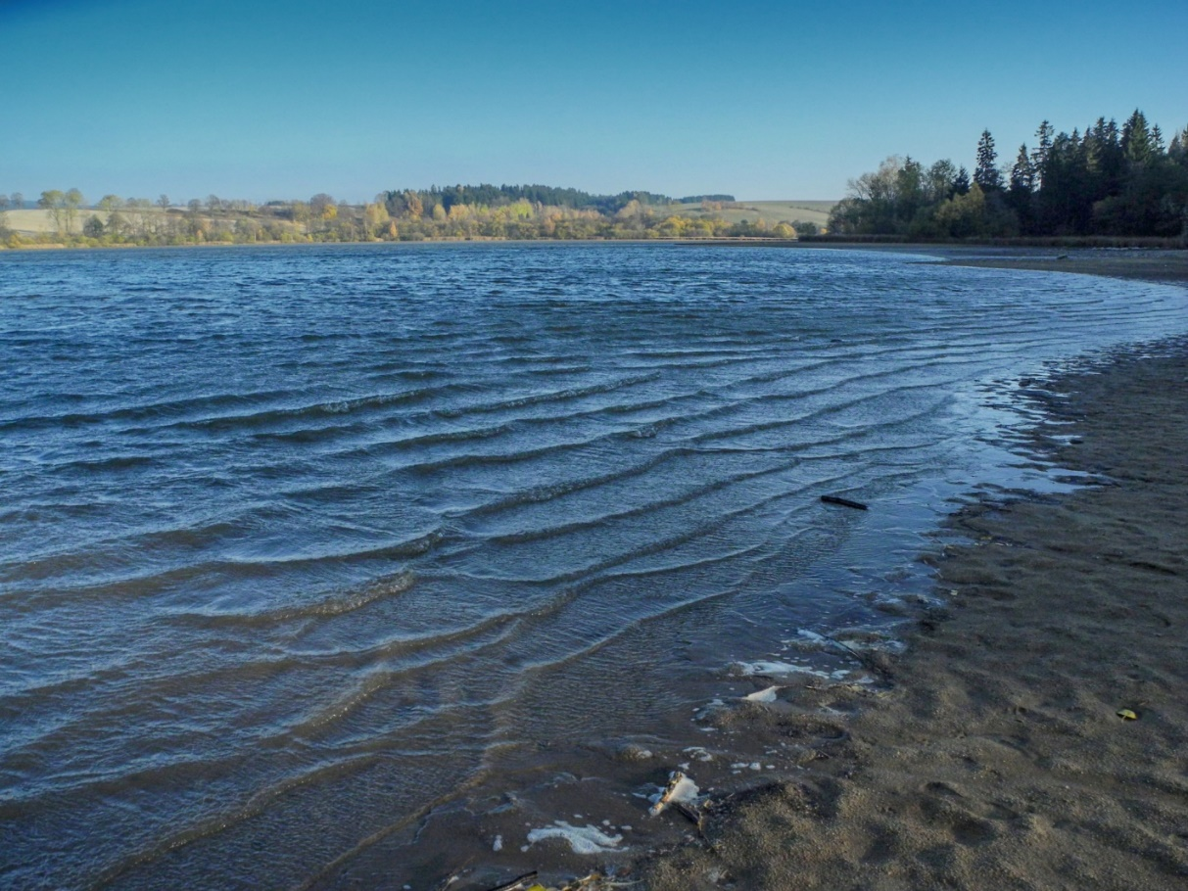
Obr. 5: Rybník Řeka na horním toku Doubravy

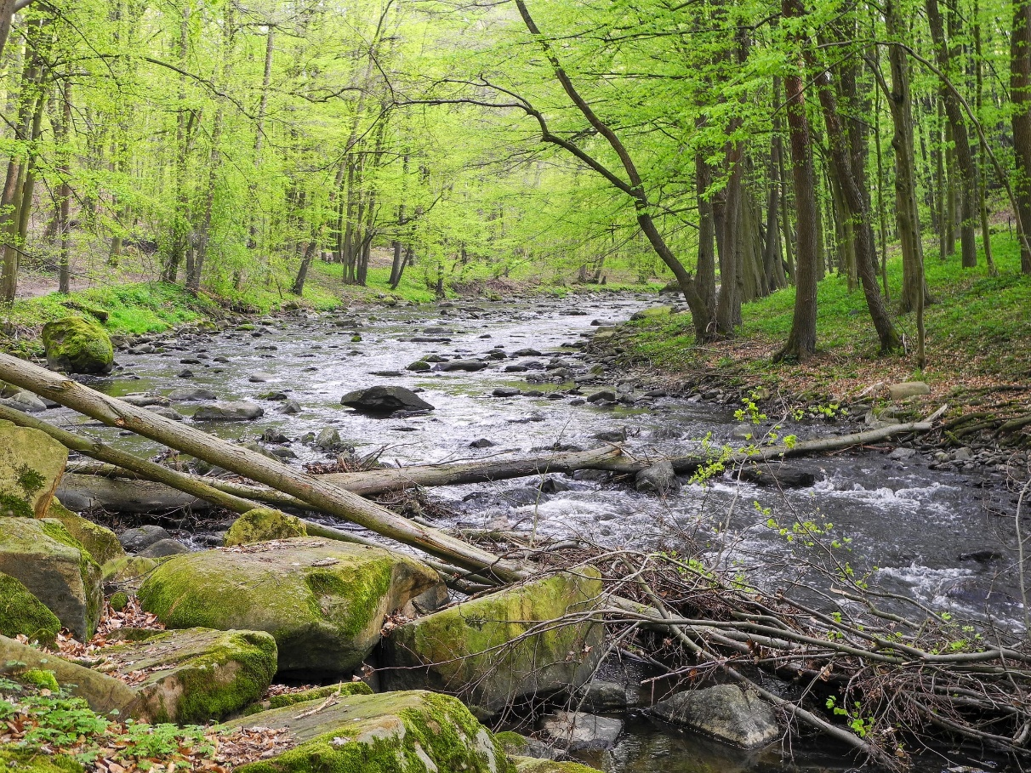
Obr. 6: Řeka Doubrava pod Spačicemi

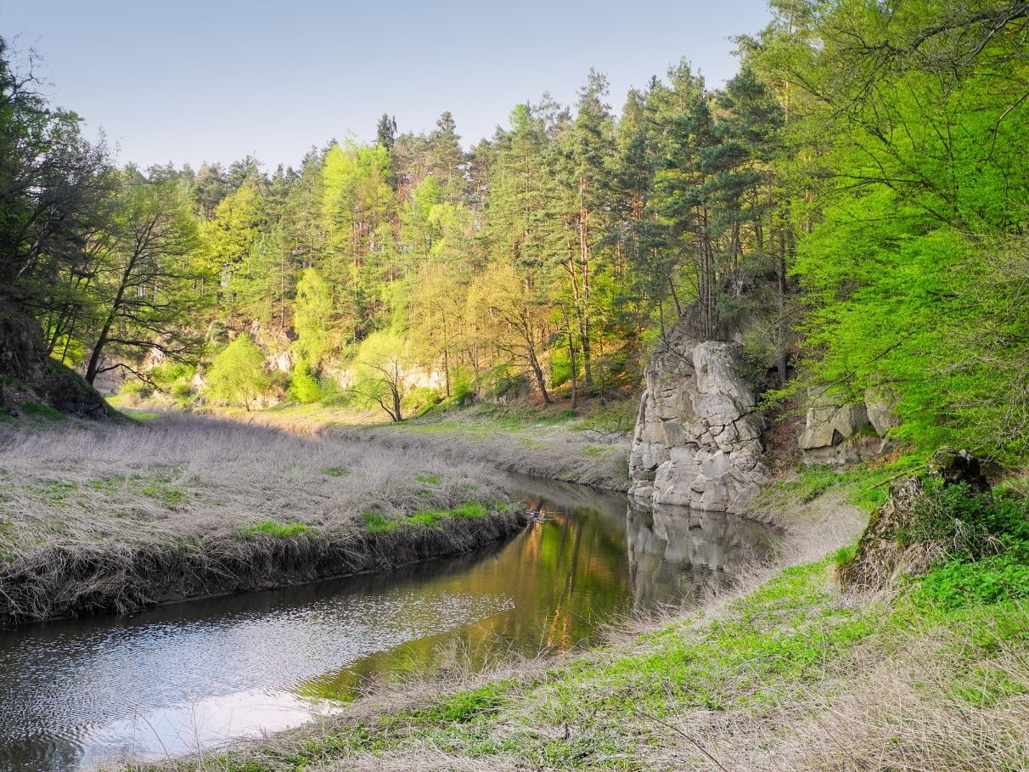
Obr. 7: Řeka Doubrava nad VD Pařížov

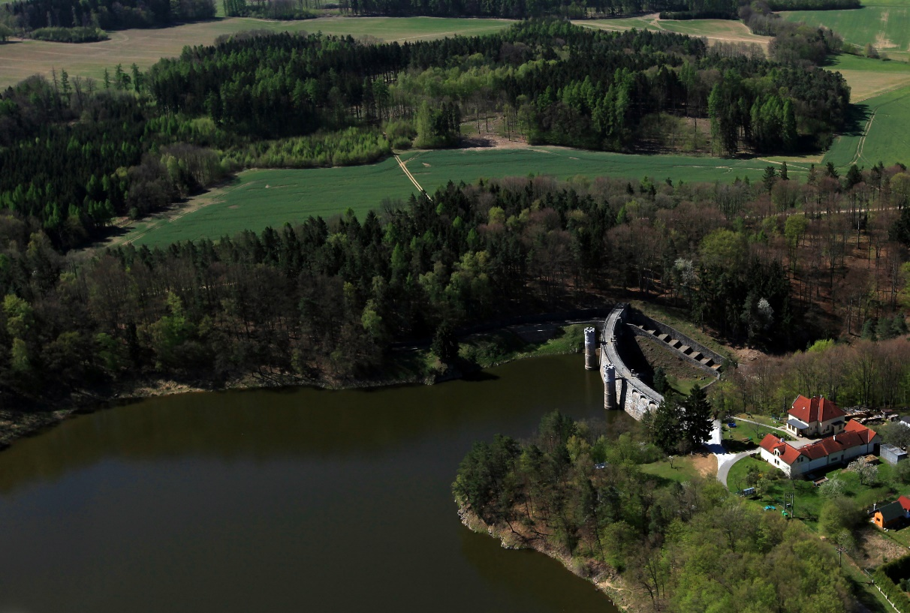
Obr. 8: Vodní dílo Pařížov

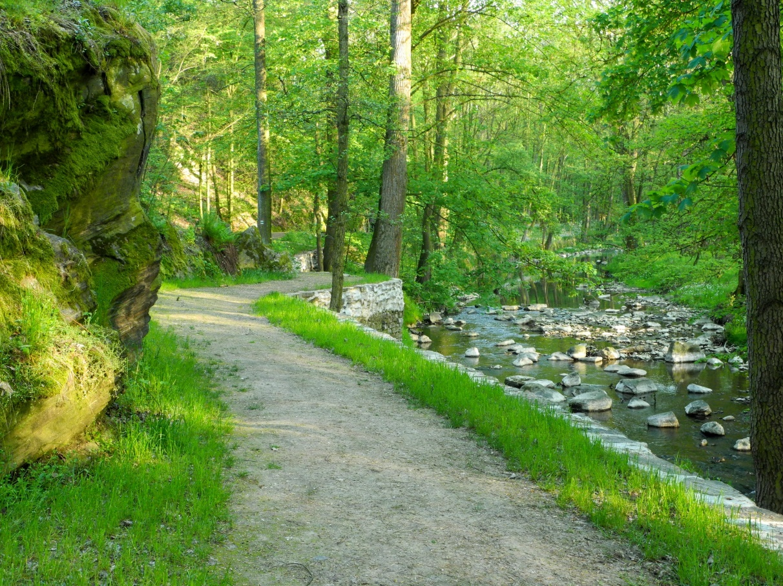
Obr. 9:Řeka Doubrava v Chittussiho údolí

Povodí Labe, státní podnik
4. prosince 2018
Vypracoval: Ing. L. Rederer

